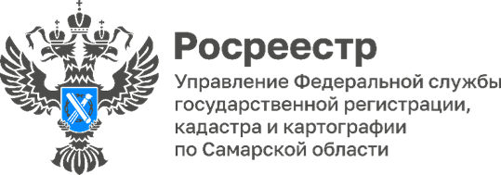
31.03.2023
Семинар с кадастровыми инженерами
В Управлении Росреестра по Самарской области состоялся семинар с кадастровыми инженерами ППК «Роскадастр», осуществляющими свою деятельность на территории Самарской области.
Представители самарского Росреестра отметили положительную тенденцию улучшения качества подготавливаемых кадастровыми инженерами документов, а также обратили внимание на особую значимость оперативного устранения кадастровым инженером причин, препятствующих проведению кадастровому учету и регистрации прав.
«Сегодня перед Росреестром и ППК «Роскадастр» стоит важная задача по обеспечению всего цикла земельно-имущественных отношений. Заложенный при создании ППК Роскадастр принцип единого окна и исполнителя обеспечит оказание услуг гражданам, бизнес-сообществу, органам власти в рамках «предприятия замкнутого цикла» в максимально сокращенные сроки, исключит возможность перераспределения ответственности за результат», – пояснила заместитель руководителя Росреестра по Самарской области Ольга Суздальцева.
Участники семинара в режиме «открытого диалога» обсудили наиболее актуальные вопросы практической деятельности, возникающие при осуществлении учтено-регистрационных действий всех видов объектов недвижимости – земельных участков, жилых (нежилых) зданий и помещений, сооружений. Отдельное внимание было уделено вопросам:
- постановки на государственный кадастровый учет и государственной регистрации прав на дома блокированной застройки;
- осуществления учетно-регистрационных действий при выделе долей в натуре в жилых домах;
- перепланировки нежилых помещений в жилых и нежилых зданиях;
- образования мест общего пользования в нежилых зданиях;
- особенности осуществления государственного кадастрового учета при образовании земельных участков, а также уточнении границ земельных участков.
В рамках встречи каждый кадастровый инженер получил исчерпывающие ответы и пояснения на имеющиеся вопросы.
«Возможность разобрать типовые ошибки и задать вопросы по конкретным спорным ситуациям для кадастровых инженеров очень ценна. Действительно наша совместная работа позволит существенно повысить качество кадастровых работ, что безусловно положительным образом отразится на оценке доступности и качества услуг со стороны заявителей», – считает заместитель директора – начальник Самарского областного отделения Средне-Волжского филиала ППК «Роскадастр» Ирина Ковшова.
Отметим, что в рамках взаимодействия по актуальным вопросам при осуществлении учетно-регистрационных действий самарский Росреестр на постоянной основе проводит консультации, семинары и телефонные горячие линии с представителями профессионального сообщества и СРО. С графиком дней консультаций для кадастровых инженеров на 2023 год можно ознакомится на региональной вкладке сайта Росреестра по ссылке https://rosreestr.gov.ru/feedback/poryadok-rassmotreniya/.

Материал подготовлен
Управлением Росреестра по Самарской области

